L5_1 Digitale Spuren im Netz – Information
Nahezu jedes mit dem Internet verbundene Gerät liefert unablässig Nutzerdaten. Auch Google-Nutzer hinterlassen etliche Spuren im Netz. Das Unternehmen Google kennt beim Sammeln dieser Daten nahezu keine Grenzen. Ob Profildaten, Suchhistorie, Browserverläufe, genutzte Geräte, Gesprächsverläufe in Gmail oder Standorte – Google zeichnet alles auf.

1 Google Acitivity
Die Seite Google History (myactivity.google.com) zeigt Ihnen, welche Ihrer Online-Aktivitäten Google gespeichert hat:
- Suchbegriffe und Browserverlauf der letzten Jahre.
- Wiedergabeverlauf Ihres YouTube-Accounts.
- Verwendung angemeldeter Geräte.
- App-Verlauf Ihres Android-Smartphones (wann wurde welche App geöffnet, wie lange wurde sie benutzt).

Anhand der Chronologie der aufgelisteten Aktivitäten lässt sich sehr leicht der Tagesablauf rekonstruieren.
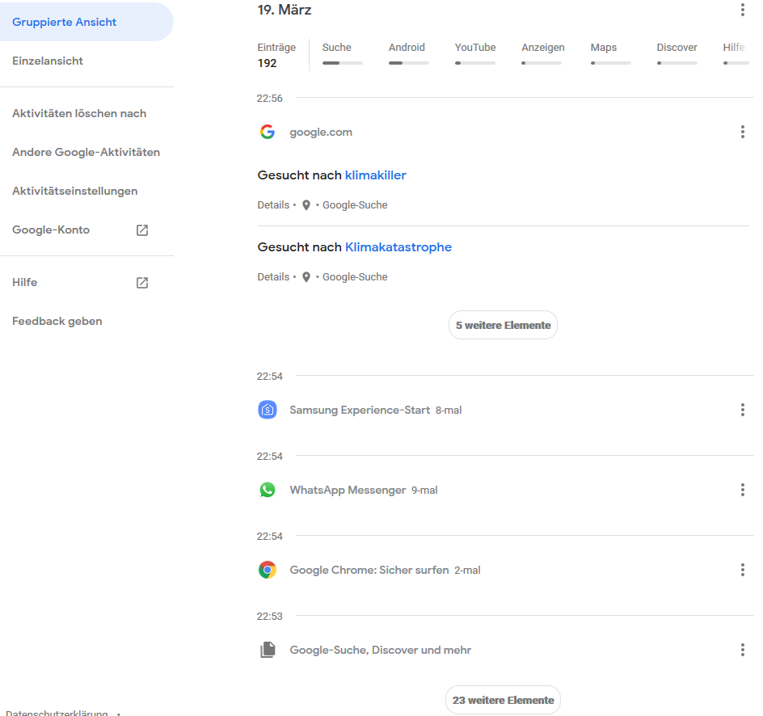

In der Einzelansicht werden sämtliche Aktivitäten angezeigt. Die Auflistung erfolgt in absteigender Reihenfolge. Die Einträge sind also von unten (Seite 10) nach oben (Seite 2) zu lesen.

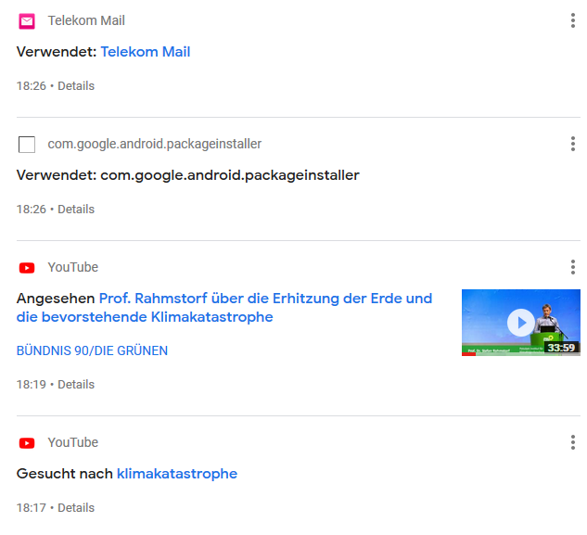


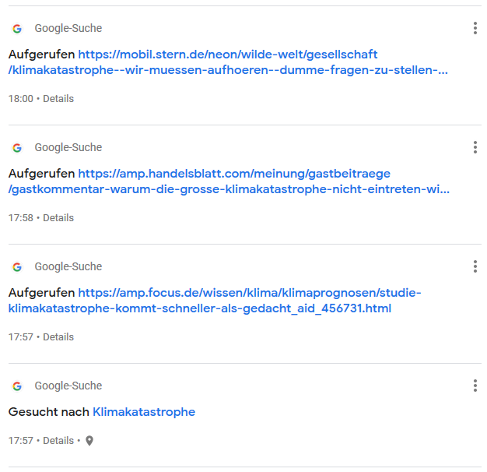
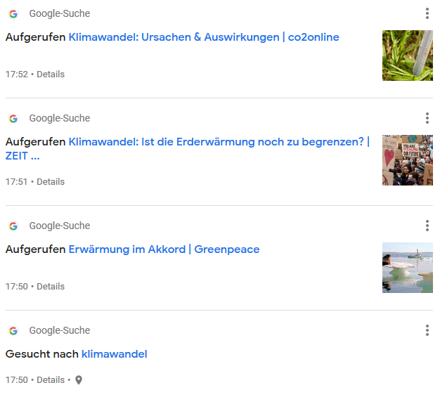


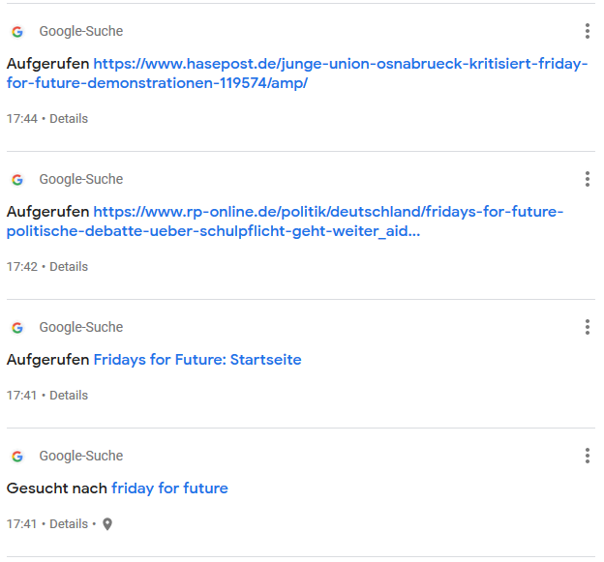

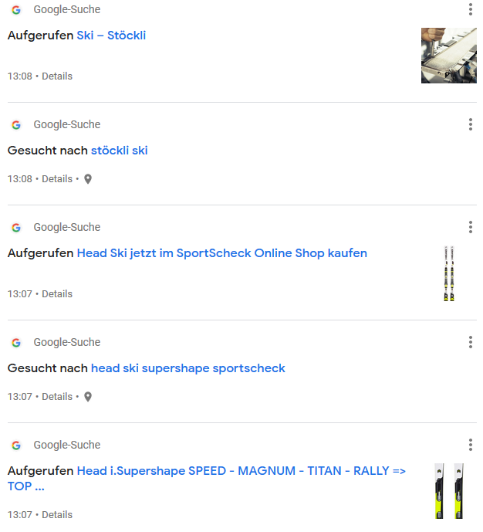







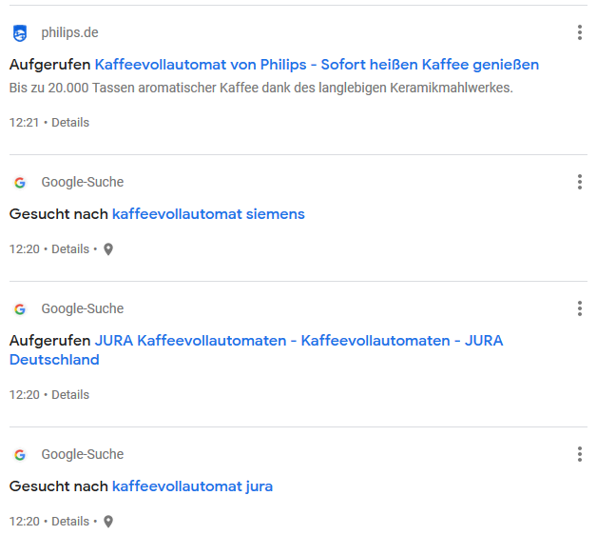

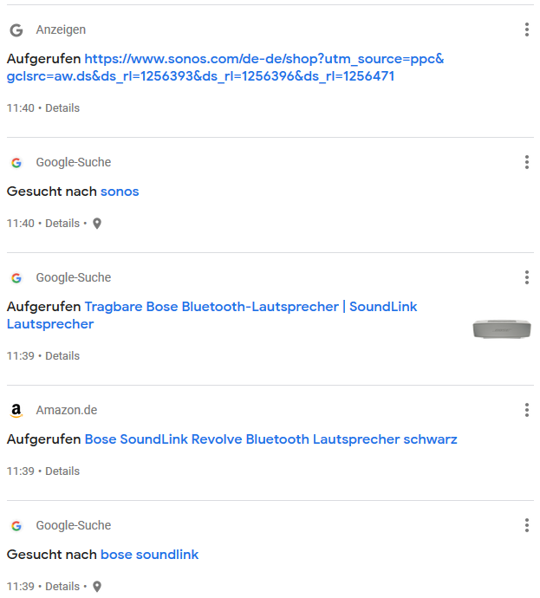
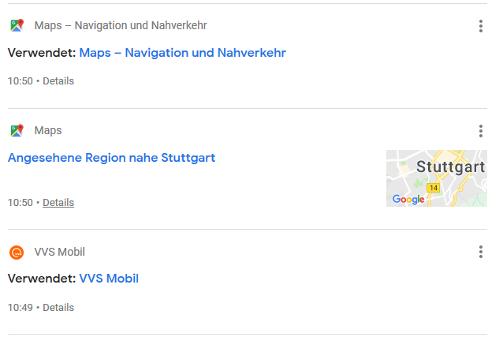


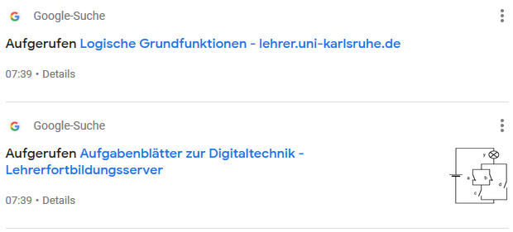
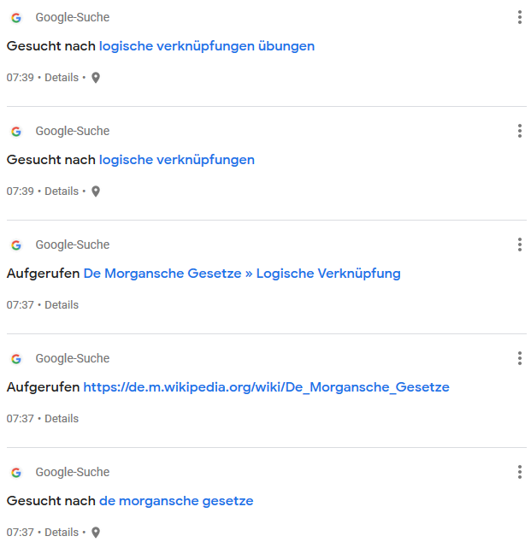
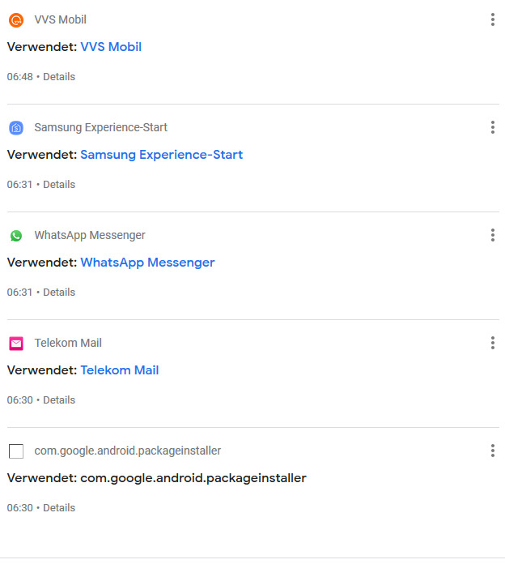

2 Google Local History
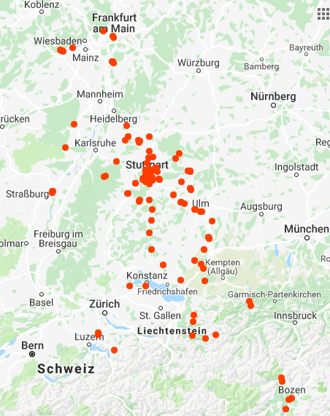
Google weiß immer, wo Sie sich gerade befinden. Ob Sie schnell mal einkaufen waren oder zwei Wochen durch Europa gereist sind – die aktive Standortoption Ihres Smartphones ermöglicht es Google, jeden Standort zu speichern.

Die Standortverlaufsdaten können auf der Google Maps-Zeitachse angezeigt werden (google.com/maps/timeline?pb)

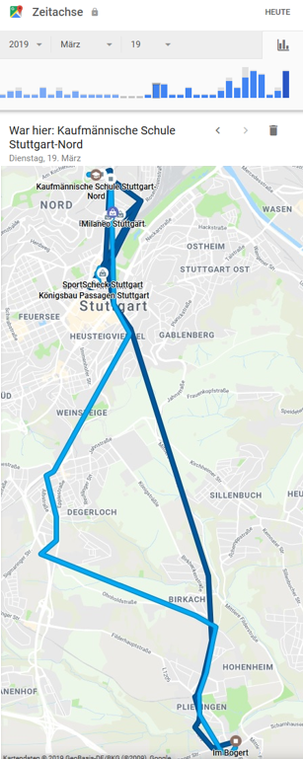
Mit der Auswahl eines gewünschten Termins kann der Standortverlauf an diesem Tag angezeigt werden:

In der vertikalen Zeitleiste werden die Aufenthaltsorte mit Uhrzeit, die Standortänderungen mit Zeitdauer und die verwendeten Beförderungsmittel eines Tages angezeigt

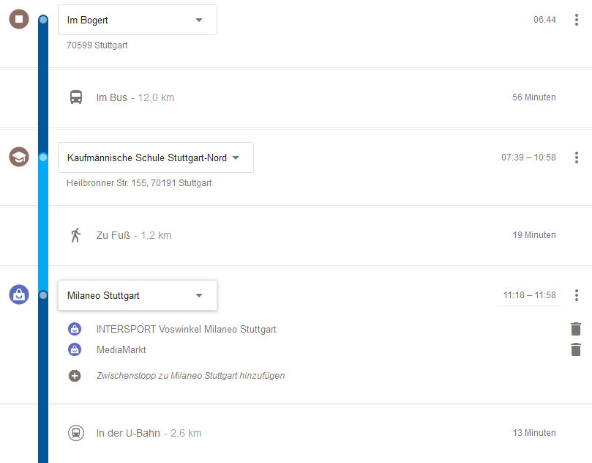
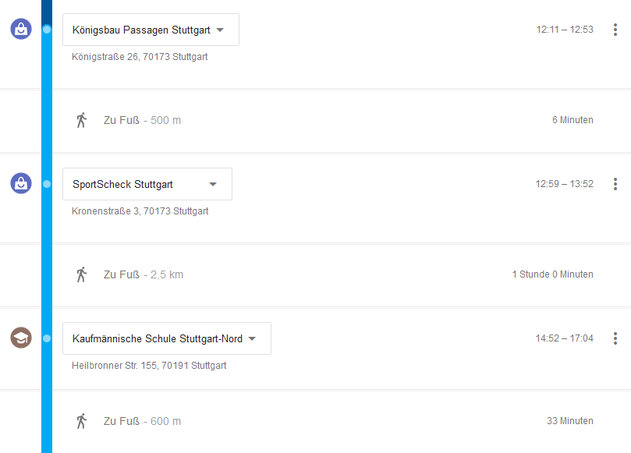

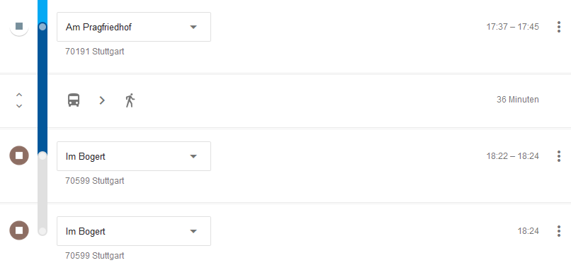

3 Google-Device-Activity
Google greift beim Sammeln der Daten auf alle Geräte zu, die in Ihrem Konto angemeldet sind. Dazu zählen neben PC und Smartphone auch alle anschließbaren Smart-Home-Geräte (Alexa, Haushaltsgeräte, Sicherheitssysteme etc.)
Welche Geräte in Ihrem Google-Konto angemeldet bzw. aktiv waren, können Sie sich ebenfalls anzeigen lassen.
(myaccount.google.com/device-activity)

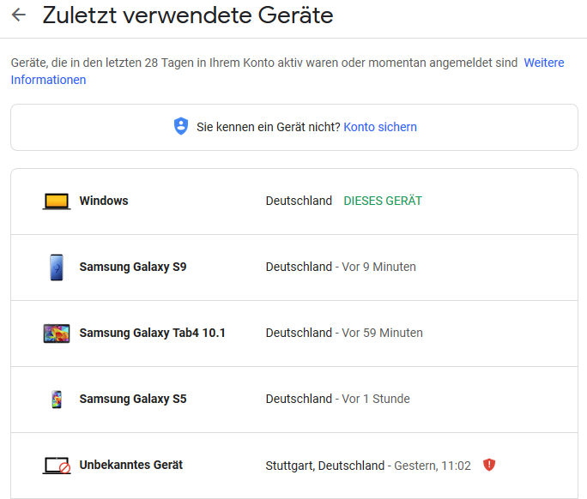

4 Personalisierte Werbung
Warum ist Google so versessen darauf, all Ihre Daten zu sammeln?
Anhand der gesammelten Daten erstellt Google ein Grundprofil des Nutzers. Dabei werden Informationen zum Alter, Geschlecht, Familienstand, verwendete Suchbegriffe und individuellem Surfverhalten verarbeitet. Google verwendet dieses Profil, um gezielt personalisierte Werbung zu platzieren.
Mit Hilfe des Google Dashboards erhalten Sie eine Übersicht über die Dienste, auf die Google zugreift, um Informationen über Sie zu sammeln.
(Verwenden Sie die Adresse www.google.com/dashboard und melden sich in Ihrem Google-Konto an.)

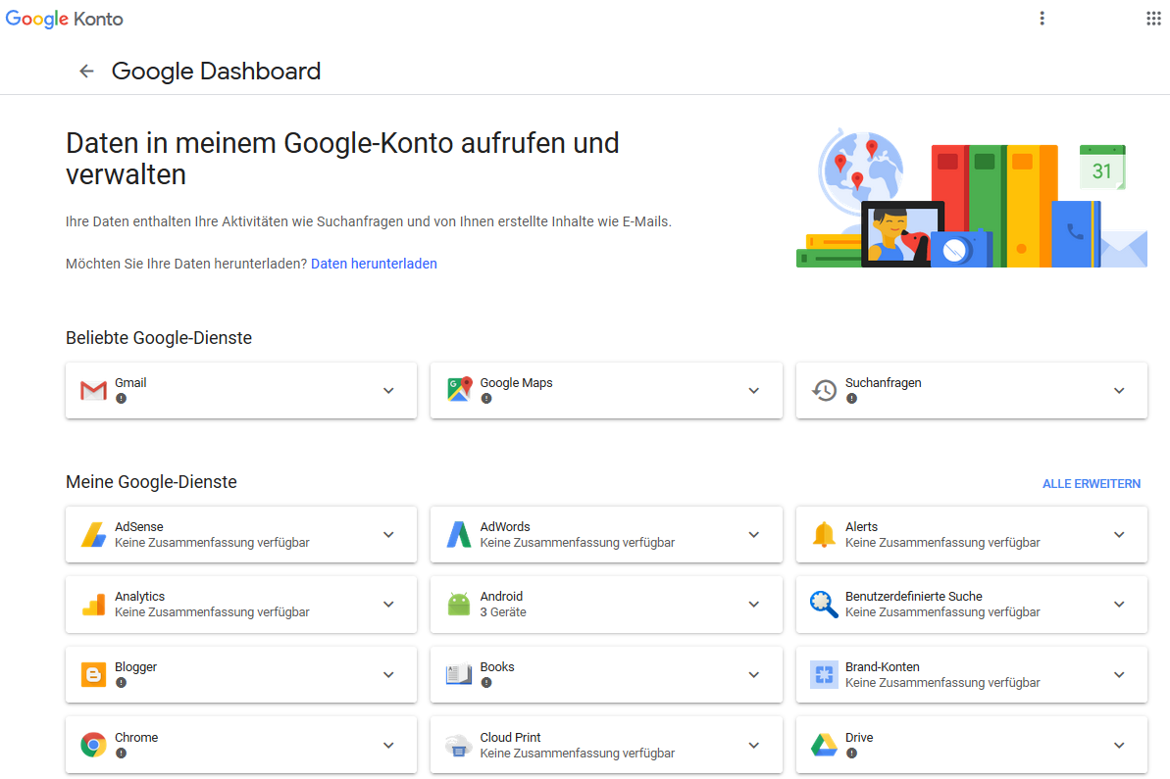
(Auszug aus einer Dashboard-Übersicht)

Je mehr Google-Programme und -Dienste Sie nutzen, desto mehr Daten legen Sie in Googles Hände.

Google verrät Ihnen auch, durch welche Faktoren die Werbung personalisiert wird, die Ihnen im Browserfenster angezeigt wird.
(Verwenden Sie die Adresse adssettings.google.com/authenticated?hl=de.)

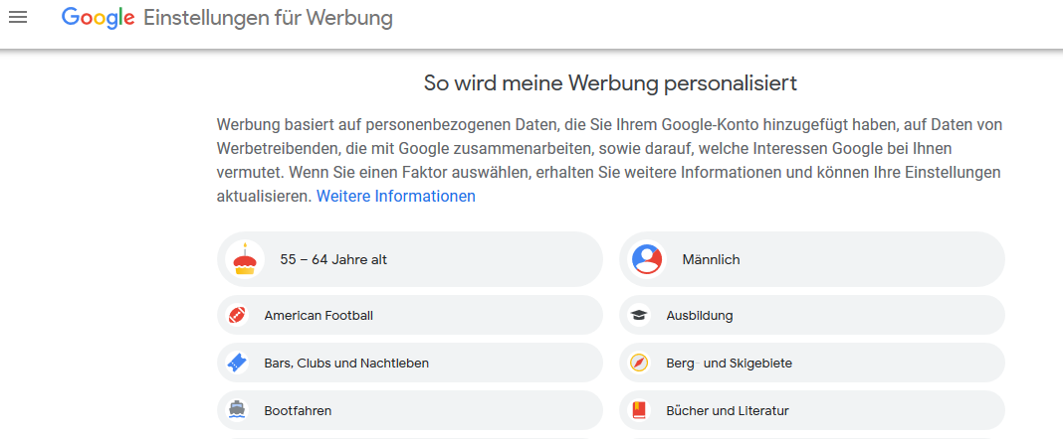

Anhand der von Google angezeigten Suchergebnisse können Sie sich auch anzeigen lassen, warum Ihnen Google eine bestimmte Werbung anzeigt:
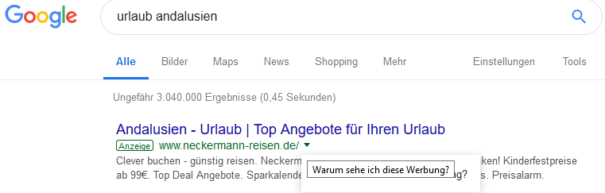
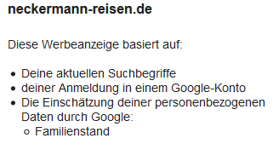

5 Google Datenspuren verwischen
Wenn Sie keine Protokollierung Ihrer Aktivitäten wünschen, können Sie unter Aktivitätseinstellungen gezielt einzelne Punkte abschalten. Google bietet Ihnen unter der Adresse https://support.google.com/accounts/answer/6139018?co=GENIE.Platform%3DDesktop&hl=de
Anleitungen zur Deaktivierung der einzelnen Aktivitäten.

